2023-2024年度“中银杯”安徽省职业院校技能大赛（中职组）阜阳乡镇企业中专学校赛点竞赛指南

2023-2024安徽省职业院校技能大赛（中职组）阜阳乡镇企业中专学校赛点承办幼儿创客设计（团体赛）比赛项目，为使各参赛队尽快熟悉赛场环境，了解赛程安排及注意事项，确保比赛顺利完成，特编写本赛点《竞赛指南》，请各参赛队认真阅读。

# 一、赛点介绍

**1.学校简介**

阜阳乡镇企业中专学校是1983年创办的民办职业学校，1992年经安徽省人民政府同意成立普通中等职业学校，是阜阳最早创办的民办中专学校，近几年来学校进入快速发展的新时期，办学规模不断扩大，办学定位更加准确，管理信息化水平不断促进、校园文化建设明显改善，校外实习实训基地逐步扩大，课程设置更加贴近学生实际，学生就业创业能力逐步得到了社会认可，学校办学与地方经济发展的结合度越来越密切，特色发展、内涵发展、创新发展有了新起色，经过努力，学校顺利通过安徽省普通中等专业学校办学水平B类学校评估。

学校的办学初心使命和社会贡献力得到认可，很多毕业生走上地方党政领导岗位，成为引领地方经济发展的带头人，为地方经济发展做出了重要贡献，先后有党和国家领导人江泽民、胡锦涛、万里、李岚清等到学校视察指导，对学校的办学精神、办学思路和管理办法给予了充分的肯定和高度评价。校长张贺林当选为第九届全国人大代表、全国劳动模范，树立了“一切为了学生发展”精神丰碑。

学校地理位置优越，毗邻阜阳师范大学，高铁西站、阜阳机场距离学校10分钟路程、校门口公交直达颍州西湖风景名胜区，交通便利，环境优美，是学子们实现梦想的育人福地。

近年来，学校不断改善办学条件，强化硬件基础设施建设，特别是学校建设的新能源汽车制造与检测专业实训人才培养模式，契合国家“高、精、特、新”行业发展和新能源汽车市场需求，“人民网”对此进行了专题报道，赢得了很好的社会声誉。学校先后有多位教师、班级被评为市区级优秀班主任、优秀专业教师、先进班集体。学校的人才培养能力快速提升。学校先后被阜阳市教育局、颍州区教育局评为“优秀民办学校”，颍州区民办职业教育改革示范学校，阜阳市安全文明校园，赢得校园“零犯罪”学校等称号。学校被评为阜阳职业教育联盟理事单位，全国民办学校“理事单位”。

**2.学校位置**

阜阳乡镇企业中专学校位于阜阳市颍州区清河西路99号。

**3.乘车路线**

（1）火车站到阜阳乡镇企业中专学校乘车路线

乘坐11路、25路公交车，在阜师大西湖校区北门站下车即可。

（2）高铁西站到阜阳乡镇企业中专学校乘车路线

乘坐5路、25路、53路公交车，在阜师大西湖校区北门站下车即可。

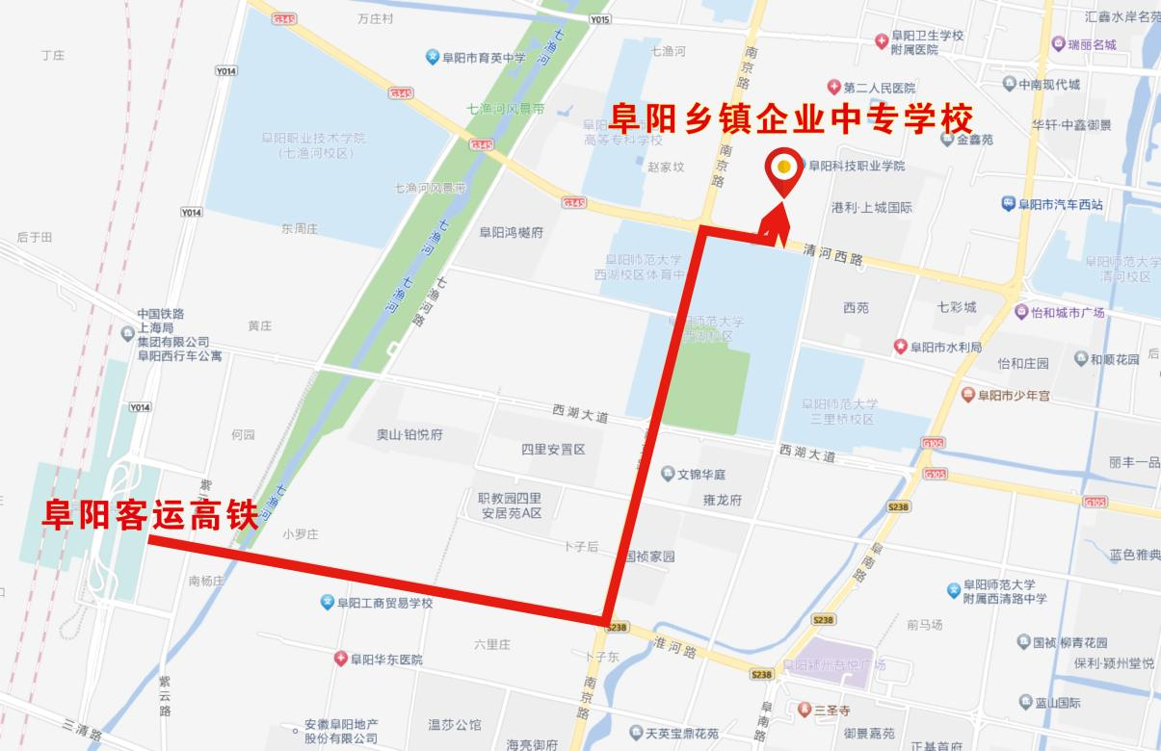

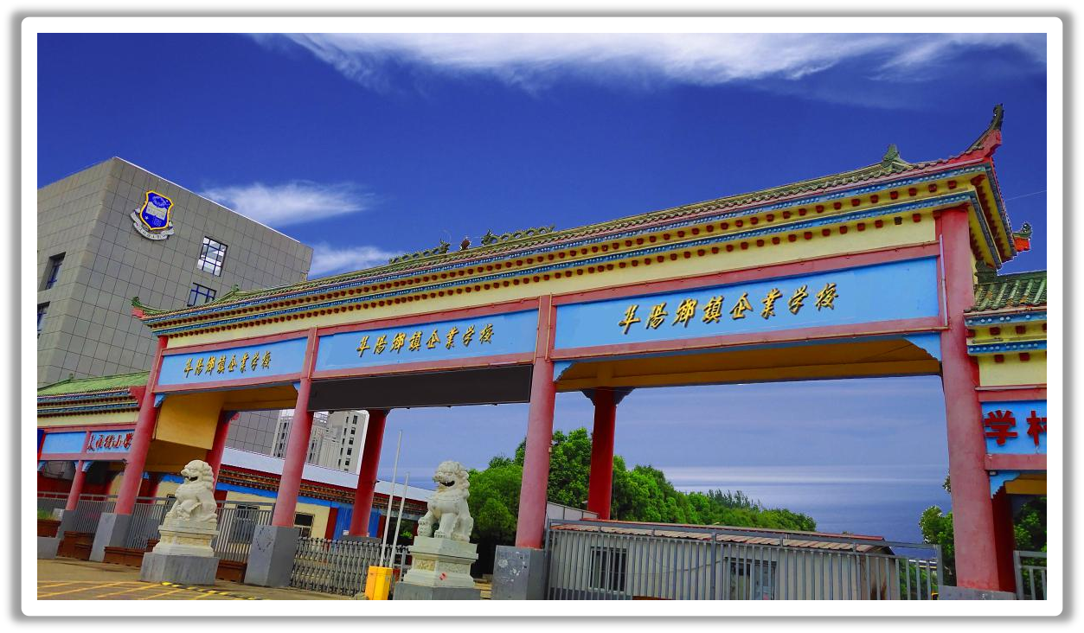**4.校园平面图**

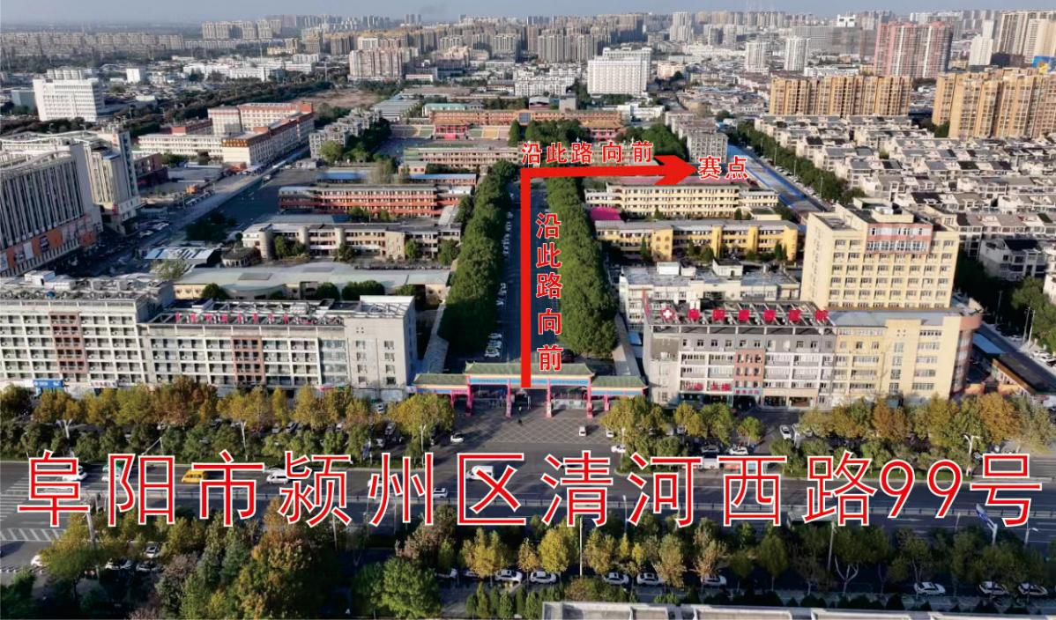

# 二、报到须知

**（一）报到时间**

2024年1月19日14:00——15:00。

**（二）报到地点**

阜阳假日酒店，安徽省阜阳市颍州区三清路511号。

联系电话：0558—6959999

**赛点联系人：裴老师（13965579526)、汤老师（19841856080)**

**（三）食宿安排**

**1.住宿：**各代表队于1月10日前由学校领队填报参赛入住人员信息回执表，[并发送到邮箱1406245856@qq.com。1月1](mailto:并发送到邮箱491336968@qq.com。2月24)9日各代表队到指定酒店入住。

**2.餐饮：**可在酒店就餐，也可自行安排，费用自理。1月20日中午赛点提供工作餐。

**（四）注意事项**

1.各代表队在规定时间内到指定地点办理报到手续，报到时领取《竞赛指南》、参赛证、领队证、指导教师证等证件资料。

2.各参赛选手报到时须提供本人身份证（原件）、学生证（原件）、加盖学校公章的学籍表，三证相符，发放参赛证。

3.参赛选手须持参赛证、本人身份证（原件）及学生证（原件）和加盖学校公章的学籍表，参加赛前检录并上交，学籍表交由赛点学校保存。入场时持赛位签号对号入座，比赛期间不得向监考人员出示个人证件或透露个人信息。

4.为确保安全，各参赛选手需要购买人身意外伤害保险。

5.各代表队按时参加赛点学校组织的领队会议。

6.请各代表队认真研究竞赛规程，按竞赛规程做好竞赛准备。

7.比赛期间领队和指导教师在东阶梯教室一楼休息，不得进入比赛区域。

**（五）领队会及抽签**

时间：2024年1月19日15:30-17:00

地点：东阶梯教室一楼

**（六）选手熟悉赛场**

时间：2024年1月19日17:00-17:30。

地点：选手报到后在东阶梯教室一楼集合，由志愿者引领各赛项选手熟悉比赛场地。比赛场地在实训中心，熟悉赛场期间，选手不得开启设备和破坏比赛场地。

**（七）成绩公布**

时间：2024年1月20日20:00-23:00（暂定）。

地点：实训中心公告栏。

**（八）咨询电话**

# 裴老师 ：13965579526

# 汤老师 ：19841856080

# 三、赛点组织机构

成立2023—2024年安徽省职业院校技能大赛中职组阜阳乡镇企业中专学校赛点委员会，全面负责技能大赛工作的组织领导、督促检查、协调沟通；处理竞赛中出现的重大问题，全面保障大赛顺利开展。

**（一）成立大赛组委会：**

主 任：王 璐（颍州区人民政府副区长）

副主任：刘 畅（组织部副部长 区人力资源和社会保障局局长）

王 惠（区委教工委书记 区教育局局长）

张贺林（阜阳乡镇企业中专学校董事长 校长）

成 员： 刘 伟（颍州区教育局 区委教工委委员）

李尹章（区人力资源和社会保障局副局长）

邹广东（颍州区职教发展中心主任）

张朝阳（阜阳乡镇企业中专学校 党支部书记）

**（二）成立赛点工作组**

组 长：张贺林（兼）

副组长：张朝阳、吴媛媛、程 贺

成　员：张 杰、张 震、汤若蕾、裴九鑫、郭玉奇、王 婷、邹佳鹏、李潇杰、王梦雅、崔文娟、徐晓东、田鸿雁、时献伟、孙爱红、程小双

领导小组下设办公室，主任：张雪琴

办公室成员为：毛先庆、武梅、胡艳慧、张鑫、谭春皊

赛点工作组下设六个工作组：竞赛事务组、宣传资料组、竞赛技术组、后勤保障组、安全保卫组、纪检监督组。各小组人员名单及职责如下：

**1.竞赛事务组**

组长：汤若蕾（19841856080）、裴九鑫（13965579526）

成员：毛先庆、武梅、胡艳慧、张鑫、谭春皊

工作职责：

（1）组织制定竞赛的相关技术文件（竞赛日程安排、竞赛赛场准备及相关工作要求、竞赛工作程序及要求等）；

（2）负责参赛选手资料收集、整理、审核工作，选手报到登记及资料发放； （3）负责组织领队登记、抽比赛场次；

（4）负责领导、专家、监督员、裁判员安排的赛前辅助工作；

（5）负责竞赛场地、设备检查、准备及赛场的座位摆放、卫生清洁等工作；

（6）负责竞赛所需设备的准备及辅助材料的清点、发放、保管工作；

（7）负责参赛选手熟悉赛场，选手的封闭；

（8）负责竞赛期间的封闭抽签、检录、竞赛引导等组织工作；

（9）负责竞赛期间赛场工位的布置工作；

**2.宣传资料组**

组长：郭玉奇（18856862597）、王婷（19155875698）

成员：王梦雅、崔文娟、马月月、黄玉飞、张宏

工作职责：

（1）负责引导牌、宣传标语、标牌制作及张贴、布置等工作；

（2）负责安排赛点礼仪、引导等服务工作；

（3）负责参观领导、巡视员、监督员、裁判员等接待工作；

（4）安排专人在领队、指导教师休息室；

（5）负责赛事报道、摄影摄像等宣传工作。

**3.竞赛技术组**

组长：李景延（18155830010）

成员：马松浩、张慧慧、水霄霄

技术服务组职责：

（1）负责竞赛场地、设备的检查、准备工作；

（2）负责比赛现场的布置，软硬件系统调试；

（3）负责大赛设备的技术保障工作；

（4）在大赛裁判组及纪检组的监督下负责比赛成绩的统计汇总工作，并及时报送裁判组和省技能大赛办公室；

（5）联系赛项负责人，进行赛前设备用电的加压测试。

**4.后勤保障组**

组长：张杰（13855884061）

成员：邹佳鹏、李潇杰、时献伟、孙爱红、程小双、闫慧慧

工作职责：

（1）负责参赛队的住宿安排；

（2）负责比赛期间车辆安排及接送工作；

（3）负责竞赛期间校园环境卫生、食堂供餐、电力保障、医疗救护工作；

（4）负责竞赛期间裁判员及参赛学生的用餐；

（5）负责竞赛期间各比赛场所、裁判人员的茶水提供等服务工作。

**5.安全保卫组**

组长：张震（13855875387）

成员：徐晓东、教官组

工作职责：

（1）负责竞赛期间校园和竞赛场地周围的保卫工作；

（2）负责车辆引导、预留巡视车位等工作；

（3）负责预防和处理各类突发事件、操作过程的安全保障，保证竞赛正常进行。

**6.纪检监督组**（举报电话：0558-2567105）

组长：省教育厅选派

成员：吴义宏、牛文凤、田鸿雁

纪检监督联系方式张贴位置：东阶梯教室一楼

工作职责：配合省教育厅选派纪检监督人员完成以下工作：

（1）负责对各赛项抽签、检录、成绩统计汇总等过程进行全程监督；

（2）抽签完毕后，负责抽签表的保管；

（3）协助配合省大赛办纪检人员对大赛过程各个环节的公平、公正进行监督；

（4）配合主裁公示比赛结果；

（5）接受参赛领队提出的申诉，并提交仲裁；

（6）协助省大赛办纪检人员依法查处比赛过程中的违纪行为，并作出书面报告。

# 四、竞赛日程

|  |  |  |  |
| --- | --- | --- | --- |
| **日期** | **时间** | **内容** | **地点** |
| 1月19日下午 | 14:00-15:00 | 参赛选手报到 | 入住酒店 |
| 15:30-17:30 | 开幕式。  领队、选手会议。  1.领队抽取本队项目抽签顺序。  2.选手抽签，确定选手A、B编号。 | 报告厅 |
| 1月20日上午 | 8:00-8:30 | 1.项目1选手检录、宣讲竞赛纪律。  2.选手按照抽签顺序抽取赛位号。赛位号也决定项目2顺序。 | 赛场（候场室） |
| 8:30-8:55 | 选手检录入场，设备查验。 | 赛场（设计室） |
| 8:55-9:00 | 裁判长现场抽取比赛题目及参加项目2选手编号（A或B）。 | 赛场（设计室） |
| 9:00-11:30 | 项目1现场比赛。 | 赛场（设计室） |
| 11:30-11:40 | 选手电子文件拷贝，签字确认。 | 赛场（设计室） |
| 11:40-12:00 | 选手离场、赛场封闭。 | 赛场（设计室） |
| 12:20-12:30 | 项目2选手检录。 | 赛场（候场室） |
| 1月20日下午 | 12:30-18:20 | 1．12:30开始，1号选手入场，使用项目1对应的电脑，选手完成项目2－教学（活动）方案，并将文件拷贝到优盘，完成时间60分钟。  2．每隔10分钟，后面的选手依次进入设计室，完成项目2－教学（活动）方案，并将文件拷贝到优盘，以此类推。 | 赛场（设计室） |
| 13:30-18:30 | 1．13:30开始，1号选手进入答辩室，提交项目2电子文件及3D实物作品，完成项目2－作品展示、方案介绍和答辩。  2．每隔10分钟，后面的选手依次进入答辩室，提交项目2电子文件及3D实物作品，完成项目2－作品展示、方案介绍和答辩，以此类推。 | 赛场（答辩室） |
| 20:00 | 成绩公布，申诉与仲裁。 | 报告厅 |

# 五、竞赛规则

**（一）抽签办法**

1.领队会后，由各代表队抽取本队抽签顺序号。

2.比赛当天参赛选手根据前一天（领队）抽取的抽签顺序号在东阶梯教室一楼列队，由工作人员引领选手进入赛区，在赛场外进行检录（检录时裁判员不得在场），检录后学生证、身份证、学籍表、参赛证由工作人员收存，凭抽签号依次抽取赛位号（团体赛由队长抽取）、登记抽签结果，凭赛位号入场、对号入座，听从裁判口令，开始比赛。

3.抽签完毕后，抽签记录表交由监督员保管。

**（二）领队、指导教师须知**

1.熟悉竞赛规程，负责做好本参赛队员大赛期间的管理工作；

2.贯彻执行大赛各项规定，竞赛期间不得私自接触裁判；

3.领队准时参加赛前领队会议，并认真传达贯彻会议精神，确保选手准时参加各项比赛，负责领队会后的抽签；

4.检录开始后指导教师和领队在东阶梯教室一楼休息，不得进入赛区；

5.对有失公允的评判结果或工作人员的违规行为，由领队在比赛结束后两小时内向仲裁委员会提出书面申诉。

**（三）参赛选手须知**

1.各参赛选手要规范使用比赛设备，不得违规操作；遵守赛场规则，做到安全用电、安全用设备、安全比赛、有序进出赛场。

2.参赛选手抽签进入赛场后，应对竞赛设备进行检查确认，如有问题应及时向裁判报告。比赛过程中，选手如发现比赛设备存在故障，要及时报告裁判，由裁判安排技术人员进行故障排除。如果确实是因为设备故障原因导致选手中断或终止竞赛，由竞赛裁判长作出裁决，视具体情况给选手补足排除故障耗费的时间。

3.参赛选手应严格遵守赛场纪律，服从赛场指挥，不得将任何技术资料、工具、存储设备、通讯设备、照相、摄像工具等违禁物品带入赛场。选手在检录前应将手机交指导教师保管，不得带入赛区。携带违禁物品进入赛场按作弊处理。

4.主裁判发出“开始比赛”命令后，迟到选手不得进入赛场。

5.在竞赛过程中，参赛选手如遇问题，需举手向裁判提问。选手之间不得互相询问，否则按作弊处理。

6.在竞赛过程中，选手不得擅自离开赛场，如有特殊情况，需经裁判同意后做特殊处理，竞赛过程中需休息、饮水或去厕所，一律计算在操作时间内。

7.如果选手提前结束竞赛，应举手向裁判示意，经裁判检查许可后，参赛选手方可离开赛场，选手提前结束比赛后不得再进入赛场。

8.严禁选手冒名顶替，弄虚作假，选手不得向裁判员透露个人信息，否则按作弊处理。

9.严格遵守赛场规则，服从裁判，文明竞赛。如有不服从裁判、扰乱赛场秩序等不文明行为，按相关规定扣减分数，情节严重者取消比赛资格。

其他未尽事宜，将在赛前说明会上做详细说明。

# 六、参赛人员回执表

|  |  |  |  |  |  |  |  |  |
| --- | --- | --- | --- | --- | --- | --- | --- | --- |
| 所属  代表队 | 学校 | 领队  姓名 | 联系  电话 | 参赛选手人数 | | 指导教师人数 | | 预订房间数  （标间） |
| 男 | 女 | 男 | 女 |
|  |  |  |  |  |  |  |  |  |
|  |  |  |  |  |  |  |  |  |
|  |  |  |  |  |  |  |  |  |

各代表队于1月10日前由学校领队填报参赛入住人员信息回执表，[并发送至邮箱1406245856@qq.com。](mailto:并发送到邮箱491336968@qq.com。)

为方便比赛相关事项的联系，指导教师和领队可加入QQ群

